Witajcie Kochani !
W najbliższym czasie obchodzić będziemy Dzień Ziemi i właśnie tym tematem się zajmiemy …poznamy zagrożenia środowiska i sposoby ochrony naszej planety i wiele innych ciekawych rzeczy…

Posłuchajcie utworu „Chora Planetka” czytanego przez Waszych rodziców.

„Chora Planetka”
Pewna Planetka mała, cały dzień smutną buzię miała.
Jaś się zastanawiał dlaczego? – ale zapomniał, że papierki zamiast do kosza to rzucił pod drzewo.
Kasia również się zastanawiała, dlaczego Planetka chodzi zapłakana.
Jednak i ona zapomniała, jak z samego rana listki z drzewa obrywała i gałązki łamała.
Pan Janek też długo rozmyślał nad smutną Planetki buzią,
ale i on zapomniał o tym, że wczoraj z wieczora zamiast śmieci do kosza do pieca wrzucił,
a dym czarny z komina buchał i powietrze dookoła zatruwał.
Pani Aniela również była zatroskana, dlaczego Planetkę głowa bolała od rana,
ale i ona zapomniała, że śmieci nie posegregowała tylko do jednego worka wszystko wsypała.
Planetka dalej smutna chodziła, a gdzie nie spojrzała tam śmieci widziała.
I małą Halinkę, co światło w pokoju miała włączone, a przecież słoneczko świeciło na dworze.
I Józia co wodę miał źle zakręconą już od rana, bo woda z kranu ciągle kap, kap kapała.
Planetka tak się rozchorowała, że do szpitala pojechała.
Pytacie dlaczego? Bo nikt o środowisko nie zadbał mój drogi kolego.
Dlatego Planetka smutną buzię miała i się poważnie rozchorowała.
Pamiętajcie zatem dzieci kochane, aby Planetka uśmiechnięta i zdrowa była,
Dbajmy o środowisko, tak by nasza Ziemia zawsze czysta była!

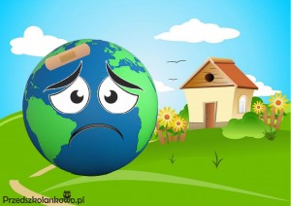

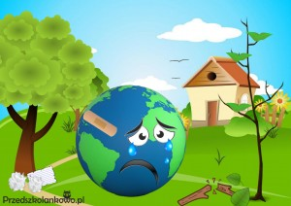

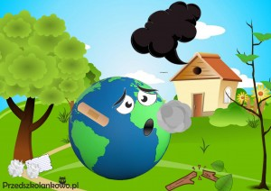

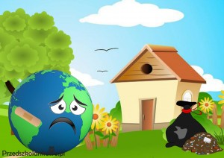

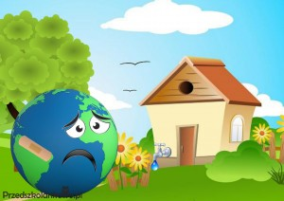

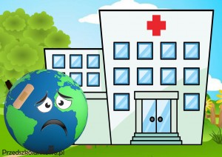

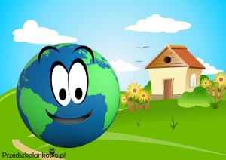

-Dlaczego Planetka była smutna?
- Co stało się z Planetką?
- Co należy zrobić, aby nasza Planeta Ziemia była czysta i zdrowa?

